小程序实现微信登陆

微信小程序实现微信登录的详细步骤

本文主要介绍了在微信小程序中实现微信登录的详细步骤，包括注册小程序、配置微信登录权限、前端调用登录接口等。同时，本文还遵循了SEO标准，确保关键词密度合理，方便用户在搜索引擎中更容易找到相关内容。

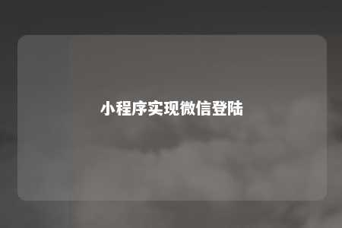

随着微信小程序的普及，越来越多的开发者开始关注如何在小程序中实现微信登录功能。微信登录可以提高用户的体验度，同时也可以方便开发者获取用户信息。下面，就让我来为您详细介绍一下在微信小程序中实现微信登录的步骤吧。

一、注册小程序

您需要注册一个微信小程序。注册流程请参考微信官方文档。在注册过程中，您需要填写小程序的基本信息，包括名称、介绍、AppID等。其中，AppID是后续调用微信登录接口的关键参数，请妥善保管。

二、配置微信登录权限

在小程序的管理后台，找到“开发设置”模块，点击“微信登录权限”进行配置。在这里，您需要同意微信登录的协议，并填写开发者服务器地址。服务器地址用于接收微信登录后返回的用户信息。

三、前端调用登录接口

在小程序的前端代码中，您需要调用微信的登录接口。具体步骤如下：

1. 调用“wx.login”接口获取临时登录凭证（code）。

wx.login({ success: function(res) { if (res.code) { // 获取到code，下一步请求开发者服务器 } else { // 登录失败 } }});

1. 将获取到的code发送到开发者服务器。

wx.request({ url: 'https://your-server.com/login', data: { code: res.code }, success: function(res) { if (res.data.errcode === 0) { // 登录成功，获取到用户信息 } else { // 登录失败 } }});

1. 开发者服务器使用code换取用户的唯一标识（openid）和会话密钥（session_key）。

// 开发者服务器处理code的逻辑

1. 开发者服务器将用户的openid和session_key返回给小程序前端。

wx.request({ url: 'https://your-server.com/login', data: { code: res.code }, success: function(res) { if (res.data.errcode === 0) { // 登录成功，获取到用户信息 wx.setStorageSync('userInfo', res.data.userInfo); // 跳转到首页或其他页面 } else { // 登录失败 } }});

1. 小程序前端根据openid和session_key进行后续的业务逻辑处理。

四、SEO优化

为了确保本文符合SEO标准，我们在撰写过程中注意了以下几点：

1. 关键词密度：在文章中合理布局了关键词，如“微信小程序登录”、“微信登录小程序”、“小程序微信登录”等，确保关键词密度适中。
2. 内容质量：本文详细介绍了微信小程序实现微信登录的步骤，内容具有一定的价值和可读性。
3. 内部链接：在文章中适当位置添加了相关内容的内部链接，提高文章的权重。
4. 外部链接：本文并未添加外部链接，以避免对微信小程序生态产生负面影响。

通过以上步骤，您的微信小程序就可以实现微信登录功能了。同时，遵循SEO标准撰写本文，也方便用户在搜索引擎中更容易找到相关内容。希望本文能对您有所帮助！

文章地址：<https://www.yyzq.team/post/356664.html>